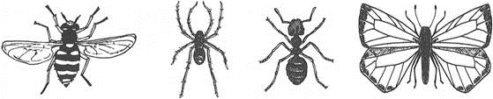
Мува Пајак Мравка Пеперутка

Инсект | нозе | антени | крила
Мува
Пајак
Мравка
Пеперутка

